تمرین شماره 2

نگار نوری

آموزشگاه فرادرس

1. پاسخ سوال یک

|  |
| --- |
| K =2 |
|  |
| K =3 |
|  |
| K= 4 |
|  |
| K = 5 |
|  |

1. پاسخ سوال دوم

|  |
| --- |
| K = 2 , T = 128 |
|  |
| K = 3 , T = 128 |
|  |
| K = 4 , T = 128 |
|  |
| K = 5 , T = 128 |
|  |

به ازای k=4, k=2 مقداری نویز در تصویر وجود دارد. اما به ازای دیگر مقادیر k نتایج قابل قبول می باشد.

1. پاسخ تمرین سوم

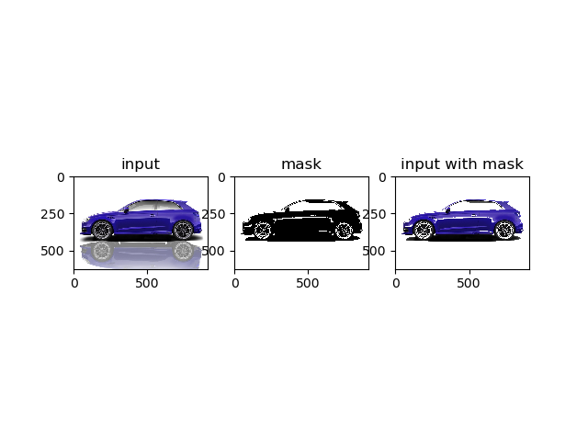

1. پاسخ تمرین چهارم



1. پاسخ تمرین پنجم



در این بخش با پردازش حلقه ای از فریم ها قادر به تولید یک ویدیو خواهیم بود که به صورت آنی در داخل ویدیو قرار می گیرد.